Карта стандарта операционной процедуры «Подготовка пакета документов для рассмотрения на заседании Инвестиционного совета при Губернаторе области»
Шаг | Исполнитель | Операция | Фото, схема | Время, мин
1. | Инвестор | Обращение в департамент экономического развития области за консультацией при подготовке пакета документов для рассмотрения и одобрения инвестиционного проекта |  | 1
2. | Специалист департамента | Консультация инвестора по подготовке пакета документов |  | 25
3. | Инвестор | Подготовка пакета документов для подачи на рассмотрение Инвестиционным советом в департамент экономического развития области в соответствии с требованиями законодательства, том числе |  | 270
3.1. |  | - заявление о рассмотрении на Инвестиционном совете |  | 20
3.2. |  | - учредительные документы | 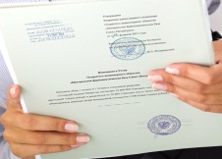 | 30
3.3. |  | - бухгалтерская отчетность |  | 15
3.4. |  | - справка из налоговой | 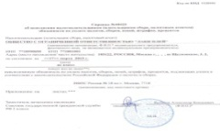 | 15
3.5. |  | - ходатайство по рассмотрению на Инвестиционном совете при Губернаторе области |  | 50
3.6. |  | - бизнес-план |  | 140
4. | Инвестор | Представление пакета документов в департамент экономического развития области для рассмотрения Инвестиционным советом |  | 10
5. | Специалист департамента | Анализ документов на соответствие требованиям законодательства |  | 40

